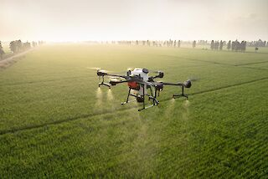
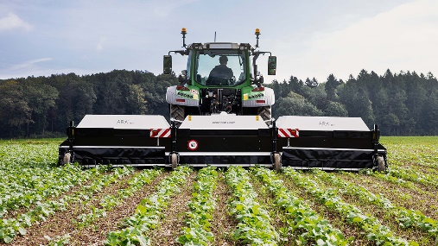

Einladung zu unserem MR-Feldtag
„Herbizid Reduzierung im Maisanbau“

Wann: Dienstag, 20.06.2023

Ort: Betrieb von Martin Bichler
Scheuertalstraße 5, 82346 Frieding

Uhrzeit: 13:30 Uhr

Informanten: Eder Landtechnik (Garford Hacke und Ecorobotix Spritze)
Burghart Engineering (System Anya, Drohne zur Unkrauterkennung)
Völk Landtechnik (John Deere Spritze mit Einzeldüsenschaltung GPS gesteuerte Abarbeitung von Applikationskarten.

Ablauf: Die Firmen werden zuerst Ihre Produkte mit einer kurzen Präsentation vorstellen und anschließend im Einsatz auf dem Feld vorführen. Die Maschinen werden im Anschluss ausgestellt und die Firmen stehen für Fragen zur Verfügung.

